Una amistad no crece por la presencia de las personas sino por la magia de saber que, aunque no las ves las llevas en el corazón. La comunidad educativa del **Colegio Concepción de María** te desea un

***Feliz día de la amistad***

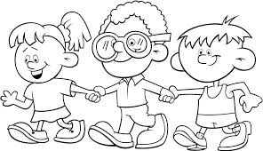

Una amistad no crece por la presencia de las personas sino por la magia de saber que, aunque no las ves las llevas en el corazón. La comunidad educativa del **Colegio Concepción de María** te desea un

***Feliz día de la amistad***



Una amistad no crece por la presencia de las personas sino por la magia de saber que, aunque no las ves las llevas en el corazón. La comunidad educativa del **Colegio Concepción de María** te desea un

***Feliz día de la amistad***

